Акции. Конкурсы. Выставки. 2012/2013
Выставка даров осени «Диво - дивное»
(Автор: Дроздова Оксана, организатор выставки)
10 – 11 сентября в школе проходила выставка даров осени причудливой формы. Учащиеся пятых классов действительно удивили наше школьное сообщество! И не только интересными экспонатами, но и своей творческой смекалкой, умением видеть удивительное рядом. Спасибо вам ребята, вы достойно влились в наше «среднее звено»!
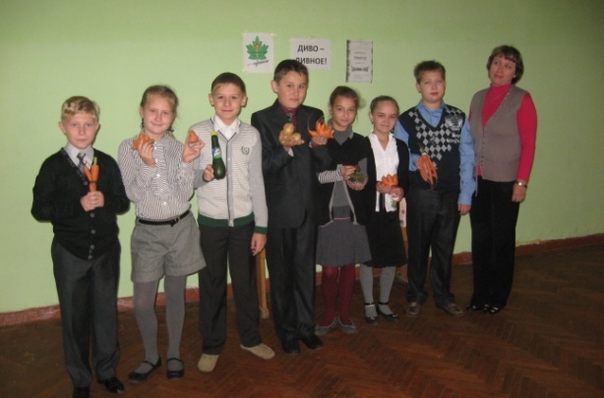
Оргкомитет выражает благодарность
Елене Вадимовне Смирновой за помощь в организации выставки.
Подробнее об участниках
5а класс
* Семёнов Кирилл – «Большая дружная семья», «Я расту во все стороны»
* Пеженкова Алина – «Рыжий кот», «Ёжик»
* Шорин Артём - «Мама и дочка»
* Дерюга Егор – «Лимонад»
* Мочалова Зоя – «Грибочки»
* Савельев Артём – «Осьминог»
* Данилова Виктория – «Моя большая семья»
5б класс
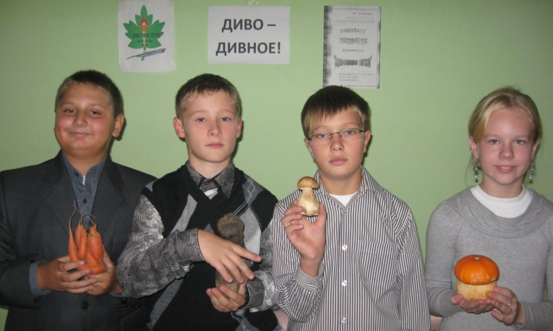
* Амбаров Данил – «Гриб-коса»
* Шиморянова Мария - «Тыквогриб»
* Кокоулин Макар – «Сестрицы- морковки», «Зелёный зверь»
* Умбрашко Михаил – «Дрожь Земли»
* Стекольщикова Алина – «Заморское чудо. Санберри»
5в класc
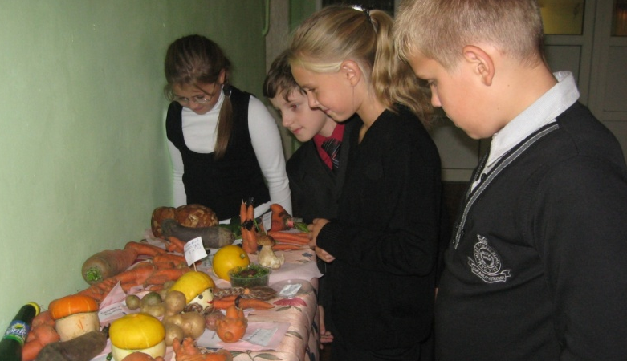
* Баранов Артём – «Тили-тесто»
* Малафеев Игорь – «Картофельное сердце», «Морковные зубы»
* Баранов Артём – «Гриб «Тыква»
* Можаева Дарья – «Картофельный калейдоскоп»
* Анистратенко Лера – «Лесное диво»

5г класс
* Матвеев Александр – «Девочка-припевочка», «Гриб с ножками»
* Смирнова Вика – «Великан»
Желаем участникам выставки интересной школьной жизни и надеемся на дальнейшее сотрудничество в экологическом движении!
Организатор выставки Дроздова Оксана, 6б класс.

Фестиваль «ЭкоЛето»
Осенью, когда хмурится небо и под ногами слякоть, приятно вспомнить о солнечных летних днях. Посмотреть фотографии, попить чайку с вареньем из лесной земляники, вдохнуть запах засушенных пахучих трав и поделиться своими экологическими впечатлениями с единомышленниками. ..
28 сентября в кабинете биологии состоится фестиваль «Эколето» для учащихся 5-11 классов.
В программе:
- презентация Летнего задания учащимися 7ых классов;
- фотопрезентации о путешествиях, походах «Путевые заметки эколога»;
- «Авоськино дефиле» - демонстрация моделей;
- Выставка-дегустация «Яблочная рапсодия»
Заявку на участие подать в оргкомитет фестиваля до 22 сентября в устной форме.
Оргкомитет фестиваля:
Андрей Черкасов – председатель клуба Эко-око
Елизавета Щурилова – ведущая рубрики «Фенологический дневник»
Анастасия Матвеева – организатор дефиле
Наталья Григорьевна Резвова – руководитель клуба Эко-око
Давайте добавим ярких летних красок в наступающую осень!!!

